Bases de Dades 1CFS_DAM IES Pere Maria Orts
programa incidencias
KHALED, NAYEB KHIL | THIAGO BART, SESSELER | JESÚS, BARRU PETRULE

ÍNDICE
DISEÑO PERCEPTIVO DE REQUISITOS 2
Gestión de usuarios: 2
Incidencias: 2
Soluciones y valoración: 2
Comunicación: 2
Logros y recompensas: 2
Zonas: 2
DISEÑO CONCEPTUAL 3
DISEÑO LOGICO 4

DISEÑO PERCEPTIVO DE REQUISITOS
El programa permite a los usuarios reportar incidencias y resolver las que otros han creado. Cualquier usuario puede actuar como reportador y como colaborador.

Gestión de usuarios:
Registro de usuarios con nombre, email, contraseña y fecha de registro.
Los usuarios pueden indicar categorías en las que están especializados, lo que ayuda a mostrarles incidencias relacionadas.
Los usuarios pueden seguir a otros, ver sus logros, su historial de incidencias creadas y sus soluciones aportadas.

Incidencias:
Un usuario puede crear incidencias indicando título, descripción, fecha y zona.
Cada incidencia puede pertenecer a una o varias categorías.
Varias personas pueden proponer soluciones, pero solo una puede ser aceptada por el creador.

Soluciones y valoración:
Los colaboradores envían soluciones a incidencias resueltas.
Se pueden añadir comentarios a las soluciones.
Cuando una solución es aceptada, el reportador valora al colaborador, aumentando su reputación/confianza.

Comunicación:
Los usuarios pueden enviarse mensajes entre ellos (contenido, fecha y si ha sido leído).

Logros y recompensas:
Los usuarios pueden obtener “logros” por su actividad.
Algunas incidencias incluyen recompensas, clasificadas por tipo, y solo puede asignarse una recompensa por incidencia.

Zonas:
Las incidencias están asociadas a una zona.
Los usuarios pueden pertenecer a una o varias zonas para definir su ámbito de actuación.

DISEÑO CONCEPTUAL
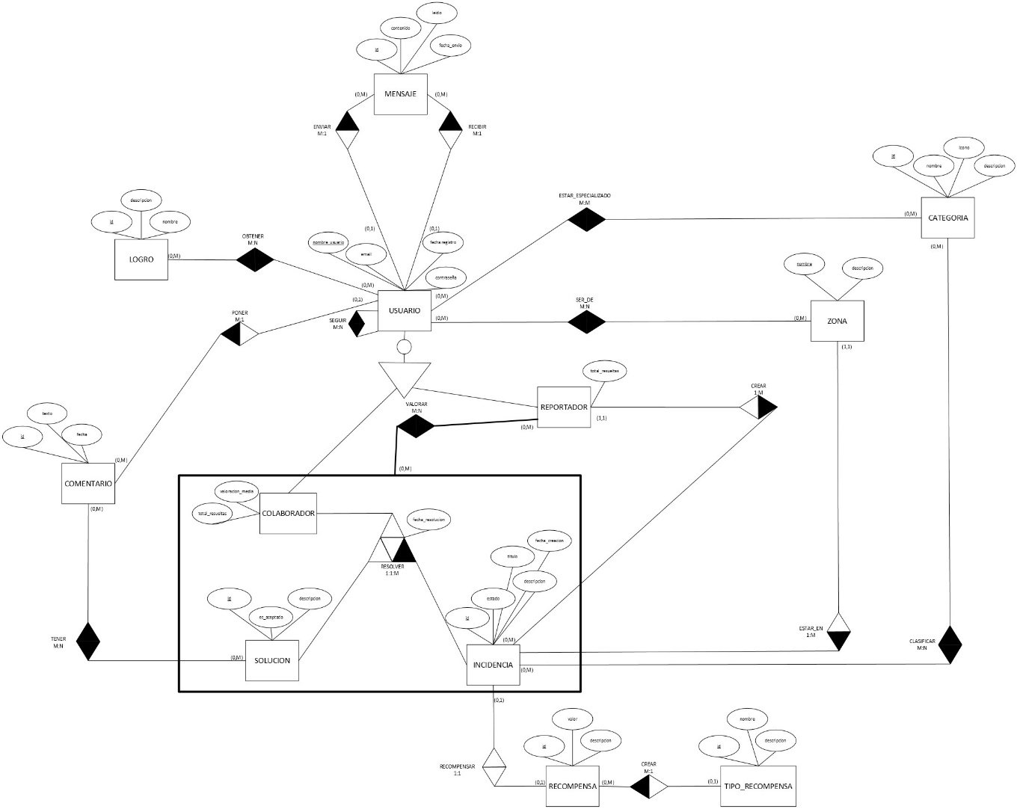

DISEÑO LOGICO

USUARIO(nombre_usuario, email, fecha_registro,contraseña)
PK(nombre_usuario)
COLABORADOR(usuario,valoracion_media,total_resueltas)
PK(usuario)
FK(usuario) -> USUARIO
REPORTADOR(usuario, total_resueltas)
PK(usuario)
FK(usuario) -> USUARIO
SEGUIR(usuario1,usuario2)
PK(usuario1,usuario2)
FK(usuario1) -> USUARIO
FK(usuario2) -> USUARIO
MENSAJE(id,contenido,leido,fecha_envio,usuario_
PK(id)
FK(usuario_envia) -> USUARIO
FK(usuario_recibe) -> USUARIO
LOGRO(id,descripcion,nombre)
PK(id)
OBTENER(logro,usuario)
PK(logro,usuario)
FK(logro) -> LOGRO
FK(usuario) -> USUARIO
COMENTARIO(id,texto,fecha,usuario)
PK(id)
FK(usuario) -> USUARIO
SOLUCION(id,es_aceptada,descripcion)
PK(id)
TENER(comentario, solucion)
PK(comentario,solucion)
FK(comentario) -> COMENTARIO
FK(solucion) -> SOLUCION
ZONA(nombre,descripcion)
PK(nombre)

SER_DE(usuario,zona)
PK(usuario,zona)
FK(usuario) -> USUARIO
FK(zona) -> ZONA
INCIDENCIA(id,estado,titulo,descripcion,fecha_creacion, reportador, zona)
PK(id)
VNN(reportador)
VNN(zona)
FK(reportador) -> REPORTADOR
FK(zona) -> ZONA
RESOLVER(colaborador,incidencia,solucion)
PK(incidencia,solucion)
UK(incidencia,colaborador)
FK(incidencia) -> INCIDENCIA
FK(solucion) -> SOLUCION
FK(colaborador) -> COLABORADOR
VALORAR(resolver,reportador, incidencia,solucion)
PK(incidencia,solucion,reportador)
FK(incidencia,solucion) -> RESOLVER
FK(reportador) -> REPORTADOR
CATEGORIA(id, nombre,icono,descripcion)
PK(id)
ESTAR_ESPECIALIZADO(usuario,categoria)
PK(usuario,categoria)
FK(usuario) -> USUARIO
FK(categoria) -> CATEGORIA
CLASIFICAR(incidencia,categoria)
PK(incidencia,categoria)
FK(incidencia) -> INCIDENCIA
FK(categoria) -> CATEGORIA
TIPO_RECOMPENSA(id,nombre,descripcion)
PK(id)
RECOMPENSA(id,valor,descripcion,tipo_recompensa)
PK(id)
FK(tipo_recompensa) -> TIPO_RECOMPENSA
RECOMPENSAR(incidencia,recompensa)
PK(incidencia)
UK(recompensa)
FK(incidencia) -> INCIDENCIA
FK(recompensa) -> RECOMPENSA

DDL DE LA BASE DE DATOS
CREATE TABLE USUARIO (
nombre_usuario VARCHAR(50) PRIMARY KEY,
email VARCHAR(100),
fecha_registro TIMESTAMP,
contrasenya VARCHAR(255)
);
CREATE TABLE ZONA (
id NUMERIC(10,0) PRIMARY KEY,
nombre VARCHAR(100)
);
CREATE TABLE CATEGORIA (
id NUMERIC(10,0) PRIMARY KEY,
nombre VARCHAR(100),
descripcion VARCHAR(500)
);
CREATE TABLE TIPO_RECOMPENSA (
id NUMERIC(10,0) PRIMARY KEY,
nombre VARCHAR(100),
descripcion VARCHAR(500)
);
CREATE TABLE LOGRO (
id NUMERIC(10,0) PRIMARY KEY,
descripcion VARCHAR(500),
nombre VARCHAR(100)
);
CREATE TABLE COLABORADOR (
usuario VARCHAR(50) PRIMARY KEY,
valoracion_media NUMERIC(3,2),
total_resueltas NUMERIC(10,0),
FOREIGN KEY (usuario) REFERENCES USUARIO(nombre_usuario)
);

CREATE TABLE REPORTADOR (
usuario VARCHAR(50) PRIMARY KEY,
total_creadas NUMERIC(10,0),
FOREIGN KEY (usuario) REFERENCES USUARIO(nombre_usuario)
);
CREATE TABLE SER_DE (
usuario VARCHAR(50),
id_zona NUMERIC(10,0),
PRIMARY KEY (usuario, id_zona),
FOREIGN KEY (usuario) REFERENCES USUARIO(nombre_usuario),
FOREIGN KEY (id_zona) REFERENCES ZONA(id)
);
CREATE TABLE ESTAR_ESPECIALIZADO (
usuario VARCHAR(50),
categoria NUMERIC(10,0),
PRIMARY KEY (usuario, categoria),
FOREIGN KEY (usuario) REFERENCES USUARIO(nombre_usuario),
FOREIGN KEY (categoria) REFERENCES CATEGORIA(id)
);
CREATE TABLE SEGUIR (
usuario1 VARCHAR(50),
usuario2 VARCHAR(50),
PRIMARY KEY (usuario1, usuario2),
FOREIGN KEY (usuario1) REFERENCES USUARIO(nombre_usuario),
FOREIGN KEY (usuario2) REFERENCES USUARIO(nombre_usuario)
);
CREATE TABLE MENSAJE (
id NUMERIC(10,0) PRIMARY KEY,
contenido VARCHAR(1000),
fecha_envio TIMESTAMP,
usuario_envia VARCHAR(50),
usuario_recibe VARCHAR(50),
FOREIGN KEY (usuario_envia) REFERENCES USUARIO(nombre_usuario),
FOREIGN KEY (usuario_recibe) REFERENCES USUARIO(nombre_usuario)
);

CREATE TABLE INCIDENCIA (
id NUMERIC(10,0) PRIMARY KEY,
estado VARCHAR(50),
titulo VARCHAR(200),
descripcion VARCHAR(1000),
fecha_creacion TIMESTAMP,
reportador VARCHAR(50) NOT NULL,
zona NUMERIC(10,0),
FOREIGN KEY (reportador) REFERENCES REPORTADOR(usuario),
FOREIGN KEY (zona) REFERENCES ZONA(id)
);
CREATE TABLE SOLUCION (
id NUMERIC(10,0) PRIMARY KEY,
es_aceptada BOOLEAN,
descripcion VARCHAR(1000)
);
CREATE TABLE RESOLVER (
colaborador VARCHAR(50),
incidencia NUMERIC(10,0),
solucion NUMERIC(10,0),
PRIMARY KEY (incidencia, solucion),
UNIQUE (incidencia, colaborador),
FOREIGN KEY (incidencia) REFERENCES INCIDENCIA(id),
FOREIGN KEY (solucion) REFERENCES SOLUCION(id),
FOREIGN KEY (colaborador) REFERENCES COLABORADOR(usuario)
);
CREATE TABLE VALORAR (
incidencia NUMERIC(10,0),
solucion NUMERIC(10,0),
reportador VARCHAR(50),
PRIMARY KEY (incidencia, solucion, reportador),
FOREIGN KEY (incidencia, solucion)
REFERENCES RESOLVER(incidencia, solucion),
FOREIGN KEY (reportador) REFERENCES REPORTADOR(usuario)
);

CREATE TABLE COMENTARIO (
id NUMERIC(10,0) PRIMARY KEY,
texto VARCHAR(1000),
fecha TIMESTAMP,
usuario VARCHAR(50),
FOREIGN KEY (usuario) REFERENCES USUARIO(nombre_usuario)
);
CREATE TABLE TENER (
comentario NUMERIC(10,0),
solucion NUMERIC(10,0),
PRIMARY KEY (comentario, solucion),
FOREIGN KEY (comentario) REFERENCES COMENTARIO(id),
FOREIGN KEY (solucion) REFERENCES SOLUCION(id)
);
CREATE TABLE RECOMPENSA (
id NUMERIC(10,0) PRIMARY KEY,
valor NUMERIC(10,2),
descripcion VARCHAR(500),
tipo_recompensa NUMERIC(10,0),
FOREIGN KEY (tipo_recompensa) REFERENCES TIPO_RECOMPENSA(id)
);
CREATE TABLE RECOMPENSAR (
incidencia NUMERIC(10,0) PRIMARY KEY,
recompensa NUMERIC(10,0) UNIQUE,
FOREIGN KEY (incidencia) REFERENCES INCIDENCIA(id),
FOREIGN KEY (recompensa) REFERENCES RECOMPENSA(id)
);
CREATE TABLE CLASIFICAR (
incidencia NUMERIC(10,0),
categoria NUMERIC(10,0),
PRIMARY KEY (incidencia, categoria),
FOREIGN KEY (incidencia) REFERENCES INCIDENCIA(id),
FOREIGN KEY (categoria) REFERENCES CATEGORIA(id)
);

CREATE TABLE OBTENER (
logro NUMERIC(10,0),
usuario VARCHAR(50),
PRIMARY KEY (logro, usuario),
FOREIGN KEY (logro) REFERENCES LOGRO(id),
FOREIGN KEY (usuario) REFERENCES USUARIO(nombre_usuario)
);

DML DE LA BASE DE DATOS
-- TABLA USUARIO
INSERT INTO USUARIO (nombre_usuario, email, fecha_registro, contrasenya) VALUES
('JesusBP', 'jesbarpet@alu.edu.gva.es', '2026-01-10 10:15:00', 'hash123'), --hash porque se supone que debemos guardar el hash de la contraseña y no la contraseña en si
('KhaledKN', 'khanay@alu.edu.gva.es', '2026-01-12 12:30:00', 'hash456'),
('ThiagoBS', 'thises@alu.edu.gva.es', '2026-01-15 09:45:00', 'hash789'),
('Usuario01', 'usuario01@alu.edu.gva.es', '2026-01-18 16:20:00', 'hash101'),
('Usuario02', 'usuario02@alu.edu.gva.es', '2026-01-20 18:05:00', 'hash202');

-- TABLA ZONA
INSERT INTO ZONA (id, nombre) VALUES
(1, 'Valencia'),
(2, 'Madrid'),
(3, 'Barcelona'),
(4, 'Sevilla'),
(5, 'Bilbao');

-- TABLA CATEGORIA
INSERT INTO CATEGORIA (id, nombre, descripcion) VALUES
(1, 'Redes', 'Incidencias relacionadas con problemas de red'),
(2, 'Base de datos', 'Incidencias relacionadas con bases de datos'),
(3, 'Frontend', 'Incidencias relacionadas con la interfaz de usuario'),
(4, 'Backend', 'Incidencias relacionadas con la lógica de servidor'),
(5, 'Seguridad','Incidencias relacionadas con seguridad');

-- TABLA TIPO_RECOMPENSA
INSERT INTO TIPO_RECOMPENSA (id, nombre, descripcion) VALUES
(1, 'Monetaria', 'Recompensa económica por resolver incidencias'),
(2, 'Puntos', 'Puntos de reputación por contribuciones'),
(3, 'Badge', 'Insignias virtuales por logros'),
(4, 'Gift Card', 'Tarjetas regalo como recompensa'),
(5, 'Certificado', 'Certificados de reconocimiento');

-- TABLA LOGRO
INSERT INTO LOGRO (id, descripcion, nombre) VALUES
(1, 'Resolver 10 incidencias como colaborador', 'Colaborador Novato'),
(2, 'Reportar 5 incidencias', 'Reportador Inicial'),
(3, 'Recibir valoración perfecta de una solución', 'Valoración Perfecta'),
(4, 'Estar especializado en 3 categorías', 'Especialista'),
(5, 'Resolver 50 incidencias', 'Colaborador Experto');

-- TABLA COLABORADOR
INSERT INTO COLABORADOR (usuario, valoracion_media, total_resueltas) VALUES
('JesusBP', 4.20, 8),
('KhaledKN', 4.90, 6),
('ThiagoBS', 4.50, 9),
('Usuario01', 4.10, 5),
('Usuario02', 3.85, 3);

-- TABLA REPORTADOR
INSERT INTO REPORTADOR (usuario, total_creadas) VALUES
('JesusBP', 8),
('KhaledKN', 5),
('ThiagoBS', 6),
('Usuario01', 3),
('Usuario02', 4);

-- TABLA SER_DE
INSERT INTO SER_DE (usuario, id_zona) VALUES
('JesusBP', 1), -- Valencia
('KhaledKN', 2), -- Madrid
('ThiagoBS', 3), -- Barcelona
('Usuario01', 4), -- Sevilla
('Usuario02', 5); -- Bilbao

-- TABLA ESTAR_ESPECIALIZADO
INSERT INTO ESTAR_ESPECIALIZADO (usuario, categoria) VALUES
('JesusBP', 1),
('KhaledKN', 2),
('ThiagoBS', 3),
('Usuario01', 4),
('Usuario02', 5);

-- TABLA INCIDENCIA
INSERT INTO INCIDENCIA (id, estado, titulo, descripcion, fecha_creacion, reportador, zona) VALUES
(1, 'Abierta', 'Error al cargar la página', 'La página principal no carga correctamente en ciertos navegadores.', '2026-02-01 09:00:00', 'JesusBP', 1),
(2, 'En progreso', 'Problema con la base de datos', 'Al actualizar los registros, algunos datos no se guardan.', '2026-02-02 10:30:00', 'KhaledKN', 2),
(3, 'Cerrada', 'Permisos incorrectos de usuario', 'Algunos usuarios no pueden acceder a ciertas funciones.', '2026-02-03 11:15:00', 'ThiagoBS', 3),
(4, 'Abierta', 'Consulta lenta en el sistema', 'La consulta SQL tarda demasiado tiempo en ejecutarse.', '2026-02-04 12:45:00', 'Usuario01', 4),
(5, 'En progreso', 'Validación de formularios insuficiente', 'Se pueden enviar datos erróneos sin avisos.', '2026-02-05 14:00:00', 'Usuario02', 5);

-- TABLA CLASIFICAR
INSERT INTO CLASIFICAR (incidencia, categoria) VALUES
(1, 3), -- Error al cargar la página -> Frontend
(2, 2), -- Problema con la base de datos -> Base de datos
(3, 5), -- Permisos incorrectos -> Seguridad
(4, 4), -- Consulta lenta -> Backend
(5, 1); -- Validación insuficiente -> Redes (ejemplo)

-- TABLA RECOMPENSA
INSERT INTO RECOMPENSA (id, valor, descripcion, tipo_recompensa) VALUES
(1, 50.00, '50€ por resolver incidencia crítica', 1),
(2, 100.00, '100 puntos por colaboración destacada', 2),
(3, 0.00, 'Badge de Especialista en Seguridad', 3),
(4, 25.00, 'Gift card Amazon', 4),
(5, 0.00, 'Certificado de participación', 5);

-- TABLA SOLUCION
INSERT INTO SOLUCION (id, es_aceptada, descripcion) VALUES
(1, TRUE, 'Reiniciar el servidor y limpiar la caché.'),
(2, FALSE, 'Actualizar la base de datos a la versión más reciente.'),
(3, TRUE, 'Cambiar la configuración de permisos de usuario.'),
(4, FALSE, 'Optimizar la consulta SQL que genera el error.'),
(5, TRUE, 'Agregar validación de datos en el formulario de entrada.');

-- TABLA RESOLVER (si tuvieras datos)
-- INSERT INTO RESOLVER (colaborador, incidencia, solucion) VALUES ...;

-- TABLA VALORAR (si tuvieras datos)
-- INSERT INTO VALORAR (incidencia, solucion, reportador) VALUES ...;

-- TABLA COMENTARIO
INSERT INTO COMENTARIO (id, texto, fecha, usuario) VALUES
(1, 'Creo que esta incidencia es urgente.', '2026-02-05 10:00:00', 'JesusBP'),
(2, 'Estoy revisando la incidencia 12.', '2026-02-05 11:15:00', 'KhaledKN'),
(3, 'Necesito más información sobre la zona afectada.', '2026-02-06 09:30:00', 'ThiagoBS'),
(4, 'He completado mi revisión de la incidencia.', '2026-02-06 14:45:00', 'Usuario01'),
(5, 'Gracias por la ayuda, todo solucionado.', '2026-02-07 16:20:00', 'Usuario02');

-- TABLA TENER
INSERT INTO TENER (comentario, solucion) VALUES
(1, 1), -- Comentario de JesusBP pertenece a la solución 1
(2, 2), -- Comentario de KhaledKN pertenece a la solución 2
(3, 3), -- Comentario de ThiagoBS pertenece a la solución 3
(4, 4), -- Comentario de Usuario01 pertenece a la solución 4
(5, 5); -- Comentario de Usuario02 pertenece a la solución 5

-- TABLA SEGUIR
INSERT INTO SEGUIR (usuario1, usuario2) VALUES
('JesusBP', 'KhaledKN'),
('JesusBP', 'ThiagoBS'),
('KhaledKN', 'JesusBP'),
('ThiagoBS', 'Usuario01'),
('Usuario02', 'JesusBP');

-- TABLA MENSAJE
INSERT INTO MENSAJE (id, contenido, fecha_envio, usuario_envia, usuario_recibe) VALUES
(1, 'Hola Khaled, ¿has visto la incidencia 12?', '2026-02-01 09:10:00', 'JesusBP', 'KhaledKN'),
(2, 'Sí, estoy trabajando en ella', '2026-02-01 09:15:00', 'KhaledKN', 'JesusBP'),
(3, 'Thiago, necesito tu ayuda con la zona 3', '2026-02-02 11:30:00', 'JesusBP', 'ThiagoBS'),
(4, 'Usuario01, revisa tu reporte de ayer', '2026-02-03 14:20:00', 'Usuario02', 'Usuario01'),
(5, 'Perfecto, lo revisaré', '2026-02-03 14:35:00', 'Usuario01', 'Usuario02');

-- TABLA RESOLVER
INSERT INTO RESOLVER (colaborador, incidencia, solucion) VALUES
('JesusBP', 1, 1),
('KhaledKN', 2, 2),
('ThiagoBS', 3, 3),
('Usuario01', 4, 4),
('Usuario02', 5, 5);

-- TABLA RECOMPENSAR
INSERT INTO RECOMPENSAR (incidencia, recompensa) VALUES
(1, 1),
(2, 2),
(3, 3),
(4, 4),
(5, 5);

-- TABLA VALORAR
INSERT INTO VALORAR (incidencia, solucion, reportador) VALUES
(1, 1, 'JesusBP'),
(2, 2, 'KhaledKN'),
(3, 3, 'ThiagoBS'),
(4, 4, 'Usuario01'),
(5, 5, 'Usuario02');

EXPLICACION CONSULTAS

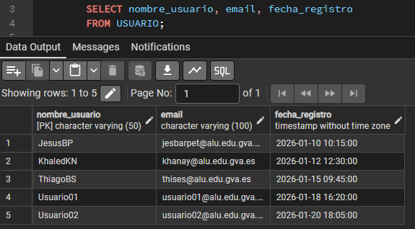
A1: Obtiene el nombre de usuario, email y fecha de registro de todos los usuarios del sistema

A2: Obtiene el usuario y la valoración media de los colaboradores con valoración superior a 4.5
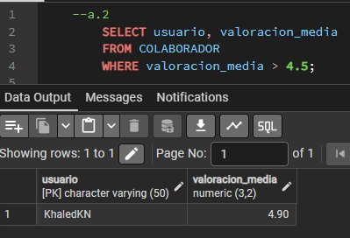

A3: Obtiene el id, título y fecha de creación de las incidencias que están en estado 'Abierta'
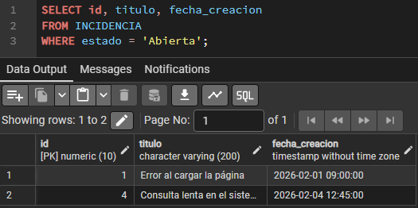

A4: Obtiene el id, descripción y valor de todas las recompensas ordenadas de mayor a menor valor
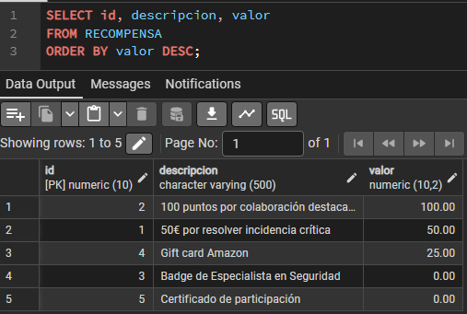
A5: Obtiene el nombre de usuario y fecha de registro de los usuarios registrados después del 15 de enero de 2026, ordenados por fecha
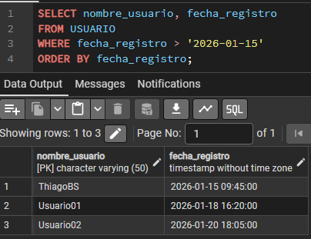
B1: (UPDATE) Cambia el estado de la incidencia con id=1 a 'Cerrada'
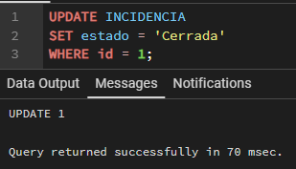

B2: (UPDATE) Actualiza la valoración media del colaborador 'Usuario02' a 4.75
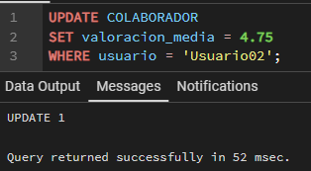
B3: (DELETE) Elimina la especialización de 'Usuario02' en la categoría con id=5 (Seguridad)
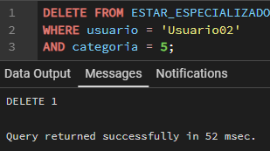
B4: (DELETE) Elimina el mensaje con id=5 del sistema
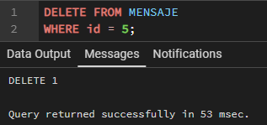
C1: Obtiene el id y título de cada incidencia junto con el nombre del usuario que la reportó, cruzando las tablas INCIDENCIA y REPORTADOR
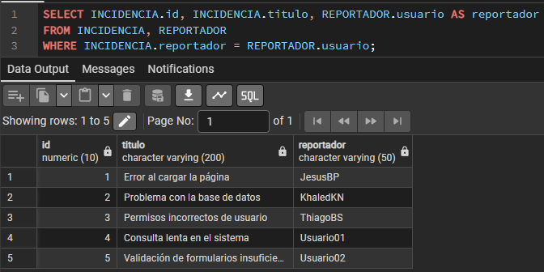
C2: Obtiene cada colaborador junto con la descripción de la solución que ha aportado, cruzando las tablas COLABORADOR, RESOLVER y SOLUCION
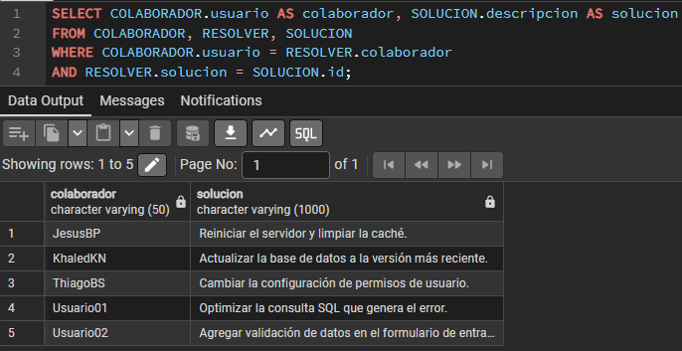
C3: Obtiene el id y título de cada incidencia junto con el nombre de la categoría a la que pertenece, cruzando las tablas INCIDENCIA, CLASIFICAR y CATEGORIA
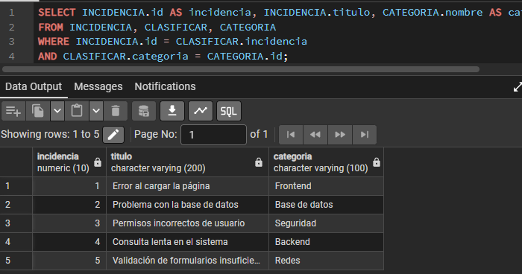
D1: Cuenta el número total de usuarios registrados en el sistema
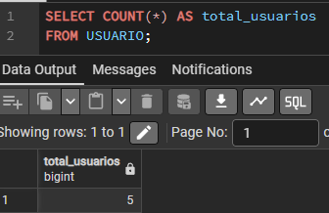
D2: Calcula la valoración media global de todos los colaboradores
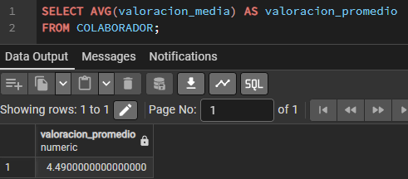
D3: Obtiene el valor más alto entre todas las recompensas disponibles
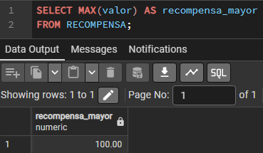

E1: Muestra el número de incidencias agrupadas por zona geográfica
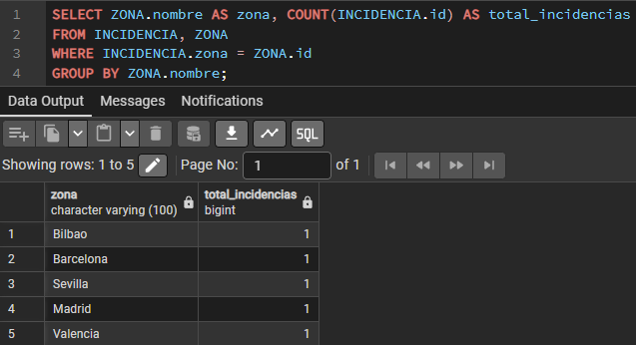
E2: Muestra la fecha del primer comentario realizado por cada usuario
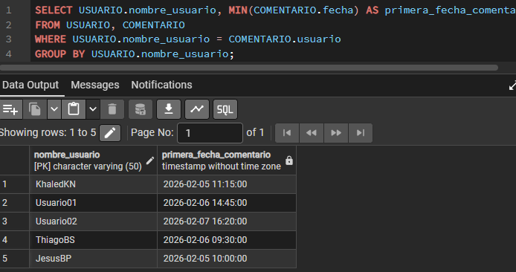
F1: Obtiene los reportadores que han creado más incidencias que la media del sistema
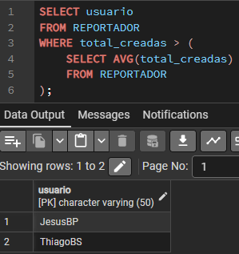
F2: Obtiene el id y título de las incidencias cuya recompensa asociada supera el valor medio de todas las recompensas
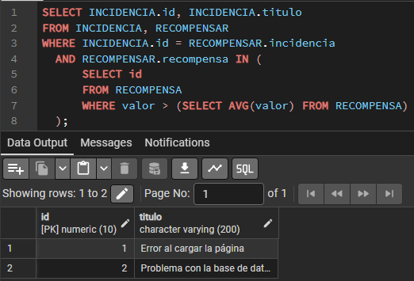

G1: Muestra los usuarios que tienen al menos 1 comentario, junto con el total de comentarios de cada uno
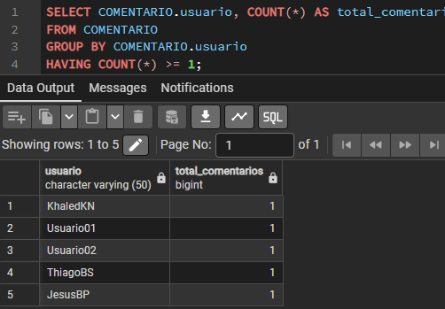
G2: Muestra las zonas que tienen al menos 1 incidencia registrada, junto con el total de incidencias
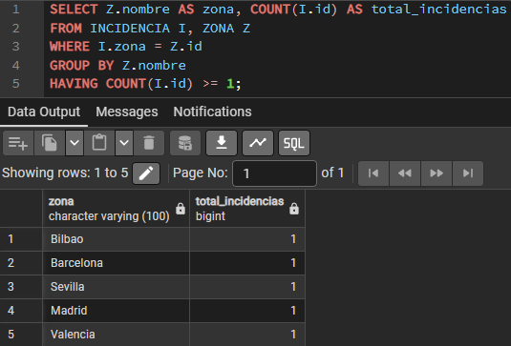
H1: Cierra todas las incidencias cuya solución asociada ha sido marcada como aceptada
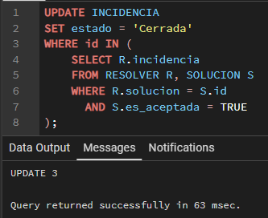
H2: Actualiza el campo total_resueltas de cada colaborador contando las entradas reales que tiene en la tabla RESOLVER
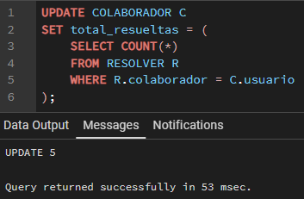

H3: Recalcula de nuevo el total de incidencias resueltas por cada colaborador a partir de los datos actuales de RESOLVER
